二00七年山东省青岛市初级中学学业水平考试语文试卷
（考试时间：120分钟；满分：120分）
友情提示：亲爱的同学，欢迎你参加本次考试，祝你答题成功！
请你务必填写好自己的座号，井将密封线内的项目填写清楚。本试题共三道大题，含27道小题，其中，第1-10小题为“语言积累及运用”；第11-26小题为“阅读与探究”；第27小题为“写作”。所有题目均在试卷上作答。
使用“人民教育出版杜”实验教材的考生和使用“江苏教育出版杜”实验教材的考生，请根据各题的提示要求答题。
一、语言积累及运用【本题满分20分】
（一）汉字书写【本题满分2分】
【使用“人民教育出版杜”实验教材的考生做第1小题，使用“江苏教育出版杜”实验教材的考生做第2小题】
1.依据拼音在田字格中正确、规范、美观地填写汉字。(2分）
huǎng bá
然大悟 长途 涉
2.依据拼音在田字格中正确、规范、美观地填写汉字。(2分）
xiè xùn
鄙夷不 以身 职
（二）诗文默写【本题满分8分】
【使用“人民教育出版杜”实验教材的考生做第3、4 小题，使用“江苏教育出版杜”实验教材的考生做第5、 6小题】
3.必做题：请默写唐朝文学家韩愈的《早春呈水部张十八员外》一诗。(4分）
， 。
， 。
4.选做题：请任意选取4道小题作答，多做不多得分；若多做，阅卷时只阅前4道小题。（4分）
①杨炯在《从军行》一诗中，表达了自己投笔从戎，戍边卫国壮志豪情的诗句是 ， 。
②杜甫在《春望》一诗中，运用移情于物的手法，表达感时伤世感情的诗句是 ， 。
③江山代有才人出， 。（赵翼《论诗》）
④ ，佳木秀而繁阴。（欧阳修《醉翁亭记》）
⑤酒困路长惟欲睡， 。（苏轼《洗溪沙》）
⑥ ， 。太阳的脸红起来了。（朱自清《春》）
5.必做题：请默写唐朝诗人杜牧的《赤壁》一诗。（4分）
， 。
， 。
6.选做题：请任意选取4道小题作答，多做不多得分；若多做，阅卷时只阅前4道小题。（4分）
①岑参在《白雪歌送武判官归京》一诗中，以百丈坚冰点缀大的环境，以万里愁云引出送别的气氛的诗句是 ， 。
②陆游在《游山西村》一诗中，写出了路疑无而实有、景似绝又复现的境界的千古名句是 ， 。
③君问归期未有期， 。（李商隐《夜雨寄北》）
④ ，铁马冰河入梦来。（陆游《十一月四日风雨大作》）
⑥虎因喜，计之曰：“ ”（柳宗元《黔之驴》）
⑥ ，大小的蝴蝶飞来飞去。（朱自清《春》）
（三）语言运用【本题满分4分】
【使用“人民教育出版杜”和“江苏教育出版杜”实验教材的考生均做此题】
7.为提升青岛市的城市品位，繁荣地方经济，丰富人民群众的物质、文化生活，近年来，青岛市推出了一系列具有浓郁地方特色的节庆活动。诸如青岛国际啤酒节、海洋节、市北萝卜会、四方糖球会、胶州大秧歌节、城阳蛤用节、捞山樱桃节、即墨祭海节、平度葡萄节、胶南茶叶节……
请选取自己最熟悉的一个节庆活动（不限于上述节庆活动），作简要介绍（要求：写出节庆活动的地点，主要内容和特色，语言要流畅，80字以内）。（4分）
（四）名著阅读【本题满分6分】
【使用“人民教育出版社”和“江苏教育出版社”实验教材的考生均从以下3道小题中任选2道小题作答，多做不多得分；若多做，阅卷时只阅前2道小题】
8.《水浒传》塑造了众多的英雄好汉形象，诸如晃盖、宋江、武松、李逵、杨志、林冲、阮氏三兄弟等。请根据自己的阅读积累，再写出两个梁山英雄好汉的姓名，并简要概括这些英雄好汉在性格方面的共同点。（3分）
梁山英雄好汉姓名： 、
梁山众英雄好汉性格方面的共同点：

9.孙悟空是《西游记》中最受人们欢迎的艺术形象之一，他“闹龙宫”、“闯冥府”、“闹天宫”，桀骜不驯、敢作敢当，令人钦佩。请根据自己的阅读积累，各用一句话概括这三个故事。（3分）
闹龙宫：
闯冥府：
闹天宫：
10.《骆驼样子》中的主人公样子前后发生的巨大变化给人们留下了深刻的印象，他初到北京时的性格特点主要表现为：
；在经历了买车的三起三落之后，他的性格特点变化为： ，这种变化的根
本原因是： （3分）
二、阅读与探究【本题满分50分】
（一）课内文言文阅读与探究【本题满分8分】
【使用“人民教育出版杜”和“江苏教育出版杜”实验教材的考生均阅读《出师表》选文，完成11, 12小题】
出师表（节选）
臣本布衣，躬耕于南阳，苟全性命于乱世，不求闻达于诸侯．先帝不以臣卑鄙，猥自枉屈，三顾臣于草庐之中，咨巨以当世之事，由是感激，遂许先帝以驱驰。后值倾覆，受任于败军之际，奉命于危难之间，尔来二十有一年矣。
先帝知巨谨慎，故临崩寄臣以大事也．受命以来，夙夜忧叹，恐托付不效，以伤先帝之明，故五月渡沪，深入不毛．今南方已定，兵甲已足，当奖率三军，北定中原，庶竭驽钝，攘除奸凶，兴复汉室，还于旧都．此臣所以报先帝而忠陛下之职分也．至于斟酌损益，进尽忠言，则攸之、袆、允之任也。
11.下列句子中加点的“故”字与“故临崩寄臣以大事也”中“故”的意思不相同的一项是（ ）（2分）
A.故自号曰醉翁也 B.故患有所不辟也
C.故天将降大任于是人也 D.扶苏以数谏故
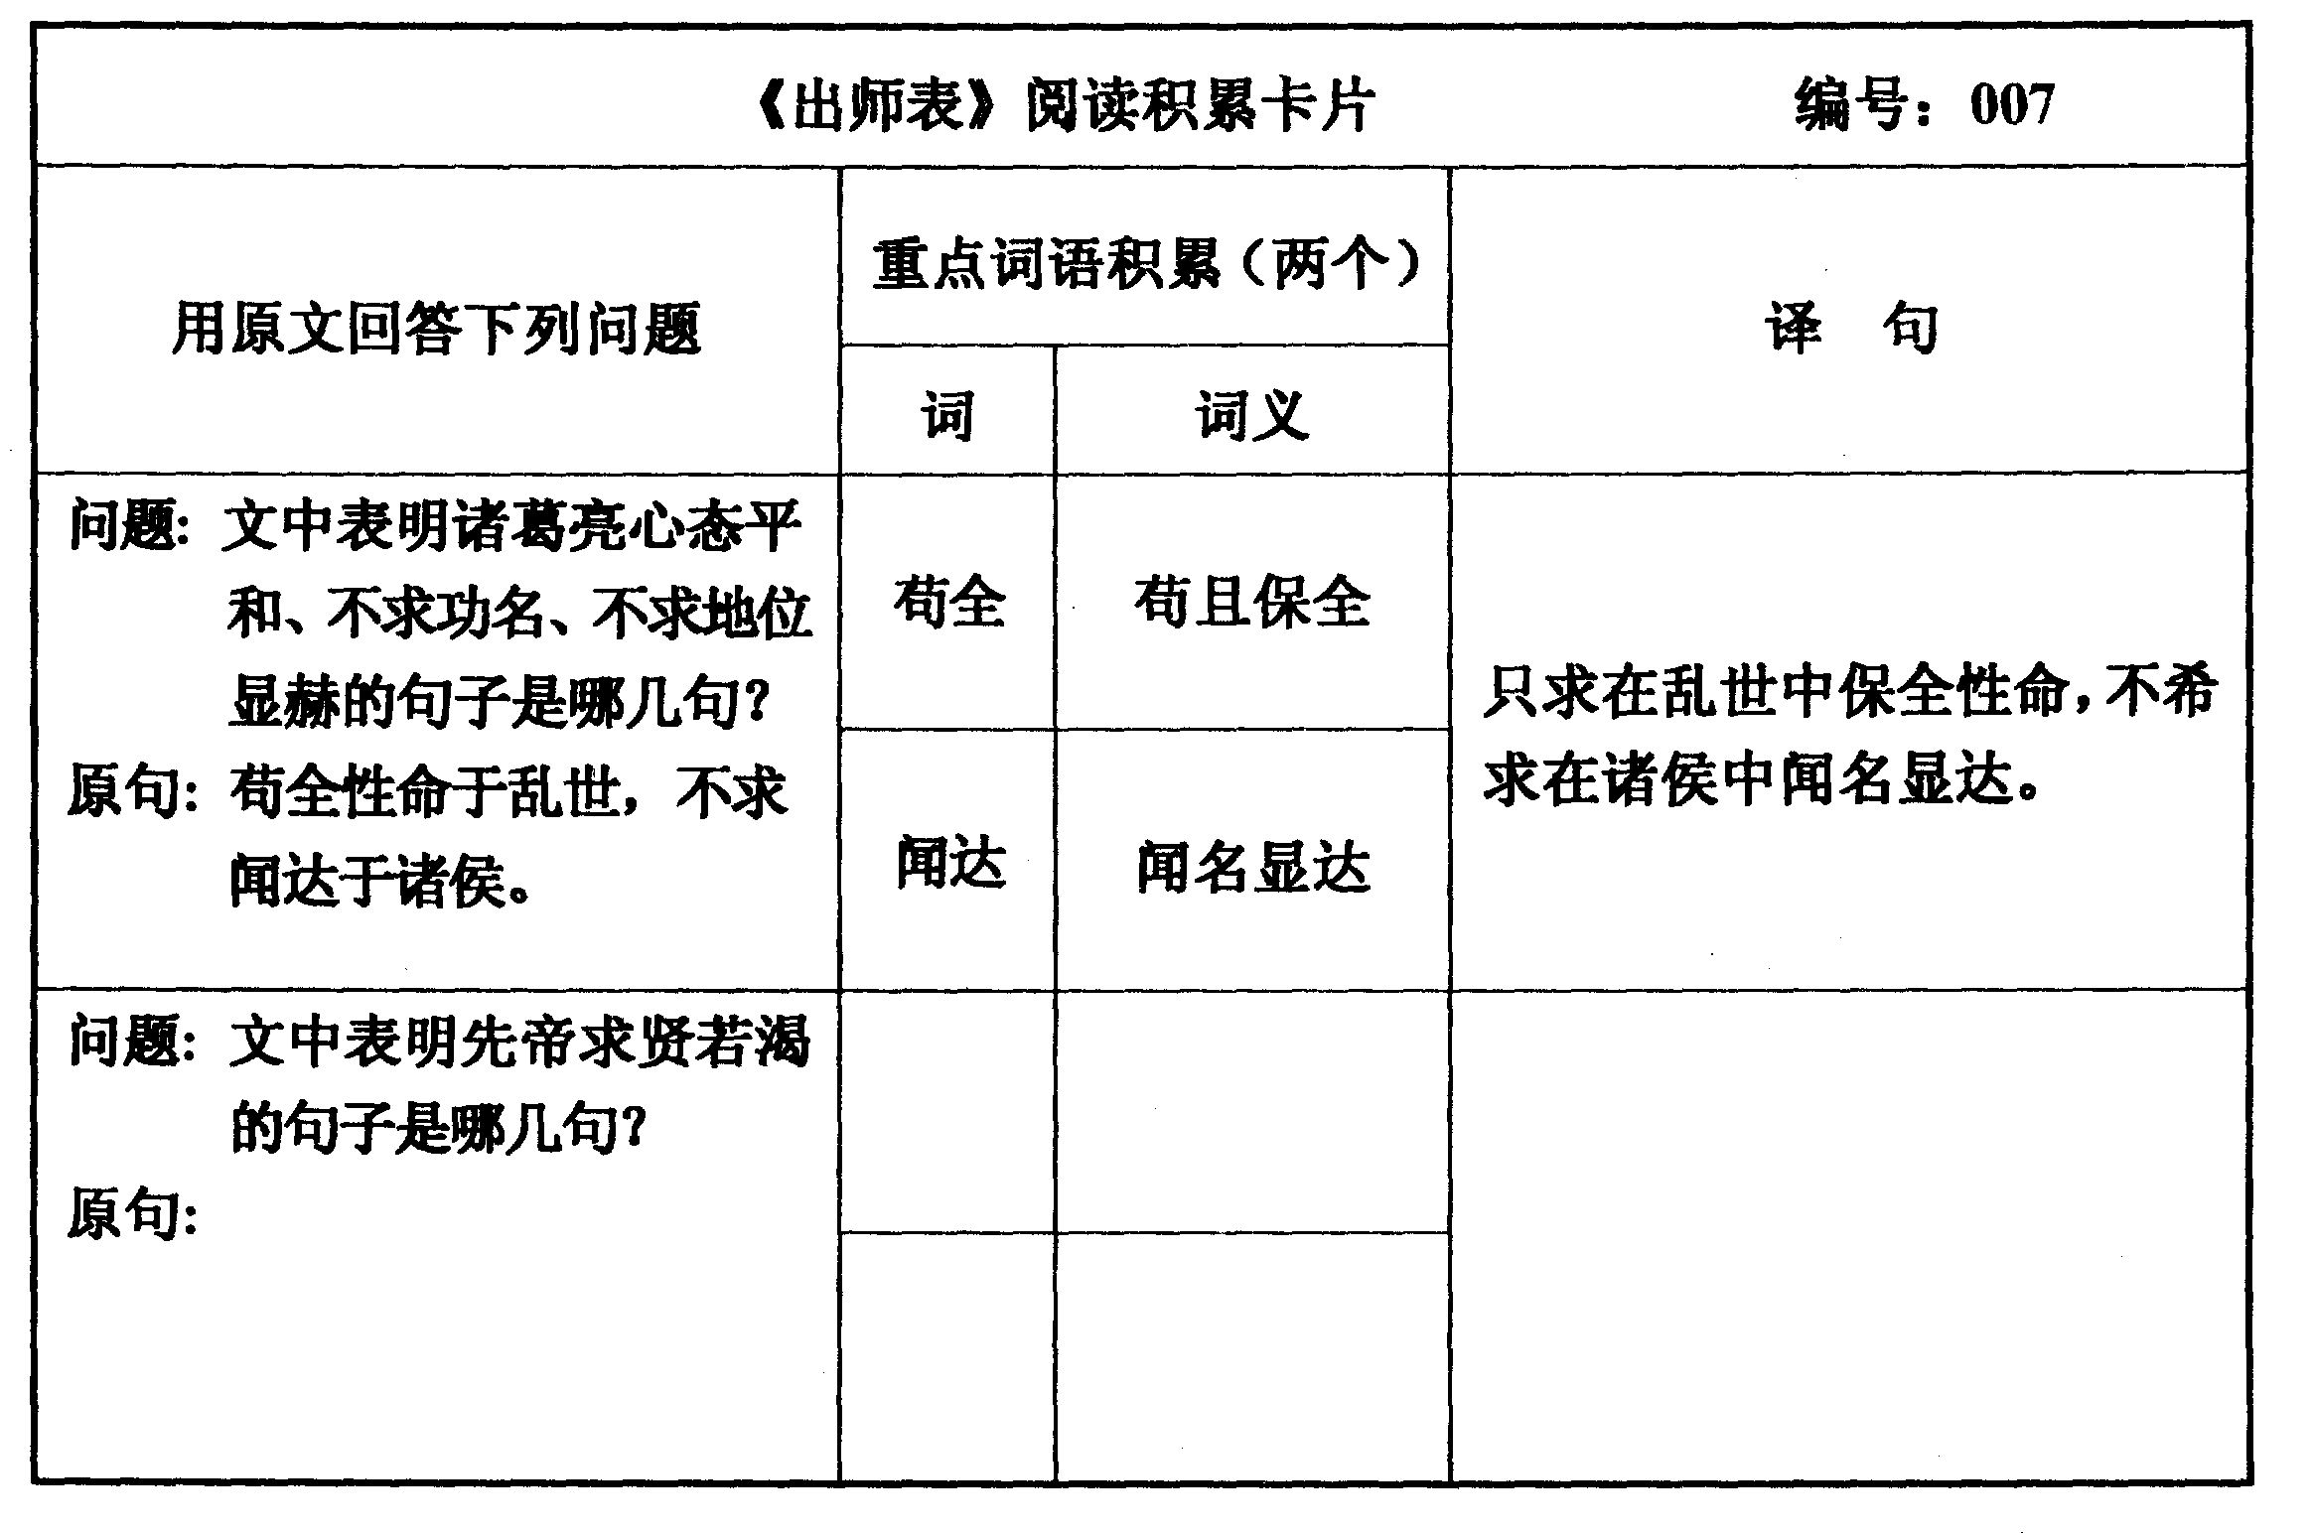
12.文言文阅读要注重理解和积累。请仿照下面阅读积累卡片中的示例，将《出师表》阅读积累卡片填写完整。（6分）
（二）课外文言文阅读与探究【本题满分7分】
【使用“人民教育出版社”和“江苏教育出版社”实验教材的考生均阅读《屈原列传》选文，完成13-15小题】
屈原列传（节选）
屈原者，名平，楚①之同姓也．为楚怀王左徒②．博闻强志③，明于治乱，娴于辞令。入则与王图议国事，以出号令；出则接遇宾客，应对诸侯。王甚任之。
上官大夫与之同列，争宠而心害其能．怀王使屈原造为宪令④，屈平属草稿未定，上官大夫见而欲夺之，屈平不与，因谗之曰：“王使屈平为令，众莫不知。每一令出，平伐③其功，曰以为‘非我莫能为’也。”王怒而疏屈平。
屈平疾王听之不聪也，谗谄之蔽明也，邪曲之害公也，方正之不容也，故忧愁幽思而作《离骚》。离骚者，犹离⑥忧也．屈平正道直行，竭忠尽智，以事其君，谗人间之，可谓穷矣。信而见疑，忠而被谤，能无怨乎？屈平之作《离骚》，盖自怨生也。
注释：① 〔楚］指楚国王室。②［左徒］楚国官名，是一种官阶较高的职官，次于令尹，相当于上大夫．③〔志〕同“记”。④〔造为宪令〕制定国家的法令。⑤〔伐〕自我夸耀。⑥〔离〕同“罹”，遭遇，糟受（灾难或疾病）。
13.解释下列句子中加点词的意思。(2分）
①因谗之曰 （ ）
②屈平疾王听之不聪也 （ ）
14.用现代汉语翻译下列句子。(2分）
信而见疑，忠而被谤，能无怨乎？

15.通读选文，根据自己的理解，谈谈屈原遭受上官大夫谗言的原因有哪些。(3分）

（三）现代文阅读与探究【本题满分15分】
【使用“人民教育出版杜”和“江苏教育出版杜”实验教材的考生均阅读《神奇的长寿巨树》一文，完成16-20小题】
神奇的长寿巨树
①在地球上的生物中，存活时间很长的，要算是一些植物了，它们有的可生长好几千年。
②在美国加利福尼亚州的霍伊德山上生长着一裸长寿古松树，其树皮已脱落，白花花的木质部显露出来，看上去像枯死一般，然而却枝叶繁茂，生机盎然，这种树的拉丁名就是长寿树之意。在加州的一座山上也发现了名为长寿的松树，从其年转利定，该树树龄约5100岁，也就是说在古埃及建造金字塔时，这裸树就在地球上存在了。另外，在耶稣的诞生之地（今巴勒斯坦一带）也有寿命长达3000岁的树木。
③墨西哥的奥阿哈卡附近的教堂旁有一棵巨大的松树，1982年浏童时，在距地面1.5米处的树干周长为35.8米，据植物学家们估计这裸树约有10000岁。
④18世纪后期，意大利的西西里岛有一裸橄揽树，树干周长有57.9米。同时，生长在南非北部的猴面包树有的树干周长能达50米。
⑤北美红松从美国俄勒冈到南部加州高约700到1000米的山地上均有生长。 1996年测定，最高的一棵高达112米。这种高达100多米的巨大的北美红松树被称为世界上最高的裸子植物。
⑥美国塞科亚国家公园里有种巨杉，这种巨杉树龄可达2000 -4000年，该公园中，有一裸被称为希阿曼将军的树，1989年的高度为83.83米，从地表1.4米处测树干周长为31.3米，据估算，这裸将军巨衫总重童达1000吨，也可算是世界上最重的树。
⑦1994年，在距澳大利亚的悉尼150公里的沃来米国家公园中，人们发现了一种沃来米松，这种树的树龄在150岁左右，高约40米，人们曾在迄今约1亿年以前的白垩纪地层中发现过这种沃来米松的化石，所以视这种植物为活化石。
⑧世上长寿的巨树这么多，人们也许会问：这些巨树的年龄是怎样判断出来的呢？
⑨探明树龄，通常是采用计算树的年轮和碳同位素测定的方法。然而，在多少年来气候并未发生什么变化的区域，由于树干连续不断生长，不会产生明显的年轮，而树龄变古老时也不会再产生年轮。如果要计算树的年轮，用碳同位素进行测定，采集活着的树最古老的部分的标本是最理想的手段，但这也是一种较野蛮的方法。因为这样采集标本，树木有枯死的可能，但目前这种方法仍在使用。也就是说，目前还没有一种更科学、更完美的方法来测定树龄。
⑩神奇的长寿巨树肯定还有很多，肯定还有人们未知晓的巨大树木在地球的某地存在。我们相信，随着人类开发的深入，随着科学技术的进一步发展，那些人所未见的世界上最长寿的树，世界上最古老的树，甚至那些可能从恐龙时代就残存下来的树木，以后都有可能被发现。
16.通读全文，请用简洁的语言概括本文的主要内容。（2分）

17.文章的题目是“神奇的长寿巨树”，作者在第⑦段中却写了一种只有150岁左右，高约40米的沃来米松。试根据自己的理解谈谈“沃来米松”能否算是一种长寿巨树，并说明理由。（3分）

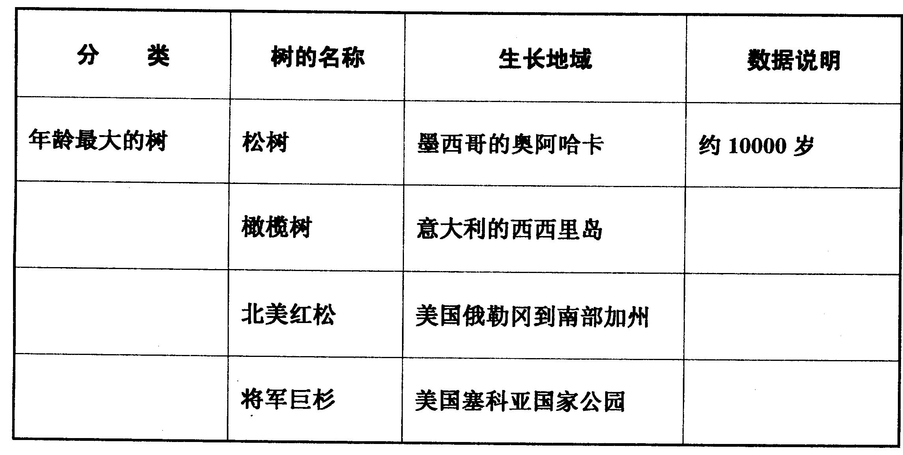
18.阅读第②一⑥段文字，请仿照下面表格中的示例，将表格内容填写完整。（3分）
19.说明文注重科学性，用词要准确、严谨，而本文第⑧段文字中则写“据植物学家们估计这棵树约有10000岁。”第⑥段文字中又写了“据估算，这棵将军巨衫总重量达1000吨，也可算是世界上最重的树。”这些句子中用了“估计”“约”“据估算”“可算”等表示估计、揣测的词语，这与用词准确的要求是否矛盾？试说说理由。（4分）

20.第⑨段文字中提到，“目前还没有一种更科学、更完美的方法来测定树龄。”请根据对本段内容的理解，谈谈这里所说的“更科学、更完美的方法”应该是一种什么样的方法。（3分）

（四）现代文阅读与探究【本题满分20分】
【使用“人民教育出版社”和“江苏教育出版杜”实验教材的考生均阅读《鱼和树》一文，完成21-26小题】
鱼和树
加拿大温哥华，深秋的金溪公园，层林尽染，各色的枫叶呈现一片迷人的景色．随处可见数百年历史的树，身上长满了青苔，在雨后，潮湿而又翠绿，显示出沧桑和厚重的历史。
踏着一地缤纷的落叶进入公园，可见一条清澈见底的小溪静静地在丛林中穿过，这就是金溪。仅数公里长的小溪，在这个季节变得异常喧嚣和悲壮。成千上万的鲑鱼逆流而上，在浅浅的溪水里寻找产卵的石床。站在岸边望去，满眼都是一条又一条肥大粗壮的鲑鱼。它们在浅滩里拥挤着，在有激流的地方扑腾着，争先恐后地朝着水流的反方向游去。短短的路程，充满了艰辛和危险，白天有海鸥来觅食，晚上有熊出没。值得庆幸的是，它们受到当地法律的保护，无人会去捕杀它们；即使在它们死后，也只有当地的土著居民才可以打捞上来食用。
这群鲑鱼前赴后继地来到金溪，为了繁衍后代而慷慨赴死。
当地人说，这就是“蛙鱼自杀”奇观。当我初闻此事，心中满是悲戚。而若非亲眼所见，真是很难相信世间竞有如此悲壮得令人落泪的奇现。
这群蛙鱼是在三五年前离开自己的出生地的。当地人曾经做过试验，在溪中的小鲑鱼身上做上标记，它们在溪水中呆满一年后顺流入海，历经三到五年的海洋生活，最远可游到西伯利亚，但在最后产卵的季节，必定回到这里。
为了让鱼卵产在温暖的地方，这些鲑鱼每年会在深秋的时候回到出生地，从海上到达淡水区后便不吃不喝。大约有十天的时间，完成交配产卵，然后筋疲力尽地死去。它们不惜付出生命的代价，而且必须付出生命的代价。它们的腐化物最终成为孵化出生的小蛙鱼的食物，保证这些在溪水中生活一年的小生命有足够的营养和食物。
金溪公园因“鲑鱼自杀”奇观闻名于世，但真正能够开此眼界并非易事。金溪公园远在加拿大温哥华岛的维多利亚，而“鲑鱼自杀”的季节又实在太过短暂。
， 。
在维多利亚大学校园的边上，有一条狭长的峡谷。峡谷内一片森林郁郁葱葱，树木高耸入天，鸟鸣清脆动人，充满了静谧和安详，置身其中犹如进入仙境。
给我们上课的布朗妮老师一路行一路介绍着森林里的植物。显然，她对这里的一切都已了然于脚。她讲解着鱼腥草的功效，也讲、解着雪梅可以用来洗手；她讲解着红豆之美丽，也讲解着枫树之丰饶。
突然，一棵倒下的树阻挡了去路。
这是一棵因为苍老而被虫蛀后轰然倒塌的大树。撕裂的地方露出巨大的树心，还是那么的清新，那么的害有生气。树枝虽已枯萎，但依然笔直，像平静躺倒的一个巨人。树根虽已撕裂，但依然盘才脚错节，延伸到无垠的地方。
当地的印第安土著说，这裸树是这一片森林的母亲，所有的树都是在这裸树的根上生长出来的。它已经生活了几百年了，繁衍生息，不知劳累。现在，它太苍老了，蛀虫和时光一起来侵蚀它。它选择倒下，是因为它要把土地供给它的养料让出来，给它的后代，让它们生长得更好。很多年后还会有这样老去的树倒下，和祖先一样为了一个共同的选择。当地人认为这些树木是神圣之物，所以从来不会去砍伐。
一群又一群小鲑鱼出生了，但母亲们却成了果腹之物一棵又一裸树木茁壮成长着，但母亲已经永远地躺在了地上。
死亡，是不是一种基因的记忆？母爱，又是怎样一种感召的力量？
而为什么，一定会以母亲生命的消亡作为代价？
这样的疑惑真的不愿问这些鱼，不愿问这些树，不愿问自己。
21.请结合具体的语言环境，解释句中加点词语的意思。（2分）
她对这里的一切都已了然于胸。
了然于胸：
22.通读全文，谈谈文中的“鱼”和“树”具有怎样的相似之处。（3分）

23.文章第二自然段“仅数公里长的小溪，在这个季节变得异常喧嚣和悲壮”一句中的“喧嚣”指的是
；“悲壮”指的是 （4分）
24.文中画横线处需补写一个既能总结上文，又能领起下文的过渡句，请根据对作品内容的理解，将这个过渡句填写在下面的横线上。（3分）

25.下面这段文字用词准确，语言精美，描写生动形象，请结合具体的语言环境作简要评析。（4分）
峡谷内一片森林郁郁葱葱，树木高耸入天，鸟鸣清脆动人，充满了静谧和安详，置身其中犹如进入仙境。

26.文章结尾部分写道：“死亡，是不是一种基因的记忆？母爱，又是怎样一种感召的力量？”请仔细揣摩、认真品味这个句子，谈谈其中蕴涵的意思。（4分）

三、写作【本题满分50分】
【使用“人民教育出版社”和“江苏教育出版社”实验教材的考生均做此题】
27.请从以下两题中任选一题作文
（1）半命题作文
题目：做人从 开始
要求：请根据自己的理解将题目补充完整，自选文体（诗歌、戏剧除外），写一篇600字左右的文章。文中不得出现真实的校名和人名。
（2）话题作文
孝顺父母为中华民族传统之美德，《荀子·大略》中指出：“礼也者，贵者敬焉，老者孝焉。”《礼记·中庸》中也载：“夫孝者，善继人之志、善述人之事者也。”意思是说，孝顺就是善事父母，尽心侍奉父母，顺从父母，尊重父母，关心体贴父母。由此看来，孝顺父母是儿女的本分，是晚辈应尽的义务。
请你以“孝顺父母”为话题，自拟题目、自选文体（诗歌、戏剧除外），写一篇600字左右的文章。文中不得出现真实的校名和人名。
初中语文教育网
二00七年山东省青岛市初级中学学业水平考试
语文试题参考答案及评分标准
尊敬的各位老师，欢迎你们参加2007年青岛市初级中学学业水平考试的阅卷工作。阅卷工作责任重大，希望老师们本着公正、公平的原则认真评阅每一份试卷，切实做到“给一分合理，扣一分有据”，向学校、教师、家长、学生交一份满意的答卷。
本试题满分为l20分，共三道大题，含27道小题。凡是灵活回答的主观性、开放性试题，大意正确即可得分或得相应的分。“大意正确”必须经本阅卷组集体认可。
一、语言积累及运用【本题满分20分】
(一)汉字书写(本题满分2分)
1.恍 跋 2屑 殉(第1或第2小题每字l分，书写正确为0．5分，出现错别字该项不得分；书写规范、美观、基本功好为0．5分，书写不规范、基本功不好该项不得分)
(二)诗文默写(本题满分8分，其中必做题4分，选做题4分)
3．必做题：天街小雨润如酥，草色遥看近却无。最是一年春好处，绝胜烟柳满皇都。
4.选做题：①宁为百夫长，胜作一书生②感时花溅泪，恨别鸟惊心③各领风骚
数百年④野芳发面幽香⑤日高人渴漫思茶⑥山朗润起来了，水涨起来了
5.必做题：折戟沉沙铁未销，自将磨洗认前朝。东风不与周郎便，铜雀春深锁二乔。
6.选做题：①瀚海阑干百丈冰，愁云惨淡万里凝②山重水复疑无路，柳暗花明又一
村③巴山夜雨涨秋池④夜阑卧听风吹雨⑤技止此耳⑥花下成千成百的蜜蜂嗡嗡地闹
着
(必做题共4分，每句l分，出现错别字该句不得分；选做题任选4道小题作答，共
4分，每小题1分，多做不多得分；假如多做，阅卷时只阅所答的前4道小题，有错别
字该小题不得分)
(三)语言运用(本题满分4分)
7．答题要点：要写出节庆活动的地点，主要内容和特色，语言要流畅，80字以内(共4
分)
(四)名著阅读(本题满分6分)
8.答案示例：鲁智深、史进、石秀、时迁等(不限以上人名)；讲义气，疾恶如仇，
侠肝义胆等等(共3分，每个人名0．5分，出现错别字，该项不得分；性格特点2分，
大意正确即可得相应的分)
9闹龙宫：抢夺龙王的定海神针作为自己的兵器。 闯冥府：勾掉生死簿以求长生不
老。闹天宫：与玉皇大帝争夺宝座。(共3分，每项l分，大意正确即可得相应的分)
10.前期特点：老实坚忍、自尊好强、吃苦耐劳； 后期变化：麻木潦倒、好占便宜、
自暴自弃； 原因：黑暗的旧社会对普通劳动者的摧残，造成人性的扭曲。(共3分，每
项1分，大意正确即可得相应的分)
(共3道小题，任选2道小题作答，共6分，每小题3分，多做不多得分；假如多做，阅卷时只月阅所答的前2道小题)
二、阅读与探究【本题满分50分】
(一)课内文言文阅读与探究(本题满分8分，共2道小题，其中第ll小题2分，
第12小题6分)
《出师表》(节选)
11．D(共2分)
12．(共6分，其中原句2分，有错别字扣0．5分；重点词语积累2分，每个l分，
不限于答案所给的两个词；翻译句子2分，大意正确即可得相应的分，有2个或2个以
上错别字该句不得分)
《出师表》阅读积累卡片 编号：007
 | 重点词语积累(两个)
用原文回答下列问题 | 词 | 词义 | 译句
问题：文中表明先帝求贤若渴的  句子是哪几句? | 卑鄙 | 身份低微、见  识短浅 | 先帝不因为我身份低微、见识  短浅，委屈地自我降低身份，
原句：先帝不以臣卑鄙，猥自枉  屈，三顾臣于草庐之中。 | 顾 | 拜访 | 三次到草庐来拜访我。

(二)课外文言文阅读与探究(本题满分7分，共3道小题，其中第13、14小题各
2分，第l5小题3分)
《屈原列传》(节选)
13.①于是，就 ②痛恨、痛心(共2分，每小题1分，大意正确即可得分，出现
错别字该小题不得分)
14．讲信义而被猜疑，忠诚而被诽谤，能没有怨恨吗?(共2分，大意正确即可得相
应的分，有2个或2个以上错别字该句不得分)
15．上官大夫嫉妒屈原的才能，嫉妒屈原受楚怀王宠信，抢夺屈原制订的宪令未果。
(共3分，每个要点l分，大意正确即可得相应的分)
(三)现代文阅读与探究<本题满分l5分，共5道小题，其中第16小题2分，第
17、l8、20小题各3分，第l9小题4分)
《神奇的长寿巨树》
16．主要介绍了地球上已发现的各类神奇的长寿巨树及其特点。(共2分，大意正确
即可得分)
17.“沃来米松”只有150岁左右，高约40米，就个体面言，与其他长寿巨树相比，
不能算是长寿巨树，但这种树早在一亿年以前的自垩纪就出现了，是活化石，就这点来
看它属于长寿巨树。(共3分，大意正确即可得相应的分)
18．(共3分，每空0．5分)
分类 | 树的名称 | 生长地域 | 数据说明
年龄最大的树 | 松树 | 墨西哥的奥阿哈卡 | 约10000岁
最粗的树 | 橄榄树 | 意大利的西西里岛 | 树干周长57.9米
最高的树 | 北美红松 | 美国俄勒冈到南部加州 | 高112米
最重的树 | 将军巨杉 | 美国塞克亚国家公园 | 重达l000吨

19．不矛盾。因为目前推算树龄、测定树重的方法还没有达到十分准确的程度，所以
只能用这些表示估计、揣测的词语，这是一种尊重科学的态度，也是语言准确性的一种
表述方式。(共4分，其中观点l分；理由每个要点l分，大意正确即可得相应的分)
20．既能准确测出树的年龄，又不会伤害树、导致树的死亡。(共3分，每个要点l．5
分，大意正确即可得相应的分)
(四)现代文阅读与探究(本题满分20分，共6道小题，其中第21小题2分，第
22、24小题各3分，第23、25、26小题各4分)
《鱼和树》
21.心里非常清楚。(共2分，大意正确即可得分，有2个或2个以上错别字不得分)
22．“鱼”和“树”都为了种族繁衍而慷慨赴死，舍弃自己的生命来惠及后代，十分
悲壮动人。(共3分，大意正确即可得分)
23．“喧嚣”指的是：深秋季节成千上万的鲑鱼在浅滩里拥挤着、扑腾着，争先恐后
地逆流而上；白天有海鸥来寻鱼觅食，晚上有熊出没捕鱼。
“悲壮”指的是：鲑鱼前赴后继来到金溪，为了繁衍后代而慷慨赴死。(共4分，每项
2分，大意正确即可得相应的分)
24．答题要点：要能总结上文，能领起下文。 答案示例：这样一种鱼让我无法忘怀，
而同样一种树也激荡着我的心。(共3分，每个要点l．5分，大意正确即可得相应的分)
25．答题要点：要有对这段文字的理解分析，有对这段文字的点评，语言要流畅、有
文采。(共4分，其中对这段文字的理解分析2分，对这段文字的点评l分，语言流畅、
有文采1分。大意正确即可得相应的分)
26．答案示例：“鱼”和“树”为了后代而死亡是一种“基因的记忆”，是一种自然的
规律；是博大无私的母爱感召着它们慷慨赴死，这种为了后代而献身的母爱给人震撼、
令人感动。(共4分，大意正确即可得相应的分)
三、写作【本题满分50分】
类别 | 评 分 标 准
一类卷  40一50 | 符合题意，符合文体要求，新颖有创意，思想健康，中心明确，内容充  实，结构合理。语言准确，书写规范，标点正确，600字左右。
二类卷  38—44 | 符合题意，符合文体要求，思想健康，中心明确，内容充实，结构完整，  语言准确．书写规范、标点正确，600字左右。
三类卷  30一37 | 基本符合题意，基本符合文体要求，思想健康，中心较明确，内容较充  实，结构较完整．语言较准确，书写较规范，标点错误较少。
四类卷  20—29 | 基本不符合题意，基本不符合文体要求，中心模糊，内容不充实，书写  不够规范，标点错误多，字数相差大。
五类卷  19分以下 | 不符合题意，不符合文体要求，无中心，内容混乱，字迹难以辨认。
说明：1.每类卷以中点分数为基准分，酌情增减。
2.新颖、有创意的作文可得满分或酌情加2—3分(满分者不可再加分)。
3.书写工整，卷面整洁，酌情加2--3分，字迹潦草酌情扣2—o分。
4．错别字每3个扣l分(重现者不计)，不足3字不扣分，扣完3分为止。
5．凡是不写题目的扣2分。

